الزام، هنجار و تقلید: پیکربندی فشارهای نهادی و دو چهرهٔ اصلاحات مالی در دستگاه‌های اجرایی
چکیده: پژوهش‌های پیشین اثر هر فشار نهادی را جداگانه سنجیده‌اند، حال آنکه دستگاه‌ها هم‌زمان با ترکیبی از الزام، هنجار حرفه‌ای و تقلید روبه‌رو هستند. این مقاله می‌پرسد فشار الزامی در چه شرایطی به اجرای ماهوی و در چه شرایطی به انطباق نمادین بودجه‌ریزی عملیاتی و گزارشگری تعهدی می‌انجامد، آیا این دو پاسخ هم‌زمان در یک دستگاه کنار هم می‌مانند، آیا مسیرها در انواع دستگاه‌ها یکسان است و آیا دستگاه‌ها در نیمرخ‌های متمایز فشار گروه‌بندی می‌شوند. داده‌های ۴۱۲ مدیر مالی، ذی‌حساب، کارشناس بودجه و حسابدار با مدل‌سازی معادلات ساختاری کاملاً پنهان، اثر متقابل پنهان، بوت‌استرپ، ناوردایی اندازه‌گیری چندگروهی و تحلیل نیمرخ پنهان بررسی شد. فشار هنجاری اثر فشار الزامی بر اجرای ماهوی را تقویت کرد (β برابر ۰٫۲۱) و فشار تقلیدی اثر فشار الزامی بر انطباق نمادین را ((β برابر ۰٫۲۱)؛ در سطح پایین هنجار یا تقلید، الزام اثر معناداری نداشت. دو پاسخ پس از کنترل فشارها هم‌بسته ماندند (r برابر ۰٫۱۴). اثر فشار هنجاری بر اجرای ماهوی در نهادهای خدماتی و محلی قوی‌تر بود (Δz برابر ۲٫۸۹) و دو نیمرخ فشار شناسایی شد که در انطباق نمادین تفاوت چشمگیر و در اجرای ماهوی تفاوت معناداری نداشتند. نتیجه می‌شود فشارها اثر جمعی ساده ندارند: الزام تنها در ترکیب با هنجار به ماهیت و تنها در ترکیب با الگوی آماده به ظاهر می‌انجامد؛ بنابراین سیاست‌گذاری باید پیکربندی فشارها را طراحی کند، نه شدت الزام را.
واژه‌های کلیدی: پیکربندی فشارها، فشار نهادی، اجرای ماهوی، انطباق نمادین، بودجه‌ریزی عملیاتی، گزارشگری تعهدی
مقدمه
اصلاحات حسابداری و بودجه‌ریزی بخش عمومی معمولاً با ترکیبی از قانون، استاندارد، آموزش و الگوبرداری ترویج می‌شود (پولیت و بوکارت^{۱}، ۲۰۱۷؛ کریستین‌س و همکاران^{۲}، ۲۰۱۵). این ترکیب دو پیامد بالقوه دارد: دستگاه ممکن است اصلاحات را در تصمیم‌های بودجه‌ای و مدیریتی به‌کار گیرد (اجرای ماهوی) یا صرفاً گزارش‌هایی برای ارسال به فرادست تهیه کند (انطباق نمادین) (مایر و روان^{۳}، ۱۹۷۷؛ بریگنال و مودل^{۴}، ۲۰۰۰). پژوهش‌های ایرانی عمدتاً به شناسایی عوامل مؤثر بر اجرا پرداخته‌اند؛ برای نمونه احمدی، ناظمی و نمازی^{۵} (۱۴۰۲) نشان دادند میزان اجرای بودجه‌ریزی مبتنی بر عملکرد در ابعاد برنامه‌ریزی راهبردی، تحلیل هزینه و مدیریت عملکرد پایین است و نورانی و اخلاقی یزدی‌نژاد^{۶} (۱۴۰۲) چالش‌های حقوقی و ساختاری را مانع اجرای استانداردها دانستند.
آنچه در این ادبیات کمتر دیده می‌شود، «پیکربندی» فشارهاست. دی‌ماجیو و پاول (دی‌ماجیو و پاول^{۷}، ۱۹۸۳) سه سازوکار الزامی، هنجاری و تقلیدی را از هم جدا کردند، اما در عمل دستگاه‌ها هم‌زمان با هر سه روبه‌رو هستند و پرسش اصلی آن است که این فشارها یکدیگر را تقویت می‌کنند، خنثی می‌کنند یا جایگزین هم می‌شوند (میزروچی و فاین^{۸}، ۱۹۹۹؛ گرینوود و همکاران^{۹}، ۲۰۱۱). نخست، اگر الزام بدون هنجار حرفه‌ای باشد، دستگاه چه می‌کند؟ دوم، اگر الزام با الگوهای آمادهٔ مشاوران و دستگاه‌های همتا همراه شود، آیا به ظاهر‌سازی می‌انجامد؟ سوم، آیا اجرای ماهوی و انطباق نمادین «یا این یا آن»اند یا در یک دستگاه کنار هم می‌مانند؟ چهارم، آیا ماهیت دستگاه (اداری و حاکمیتی در برابر خدماتی و محلی) رابطه‌ها را تغییر می‌دهد؟ و پنجم، آیا دستگاه‌ها در نیمرخ‌های متمایز فشار قرار می‌گیرند؟
هدف این مقاله پاسخ به این پرسش‌ها با تمرکز بر سه متغیر مستقل (فشار الزامی، هنجاری و تقلیدی) و دو متغیر وابسته (اجرای ماهوی و انطباق نمادین) است. تازگی پژوهش در گذار از اثرهای اصلی به اثرهای متقابل و نیمرخ‌هاست: به‌جای پرسش «کدام فشار مؤثرتر است؟» می‌پرسیم «چه ترکیبی از فشارها چه پاسخی می‌آفریند؟». فرضیه‌های پژوهش در پایان بخش پیشینه آمده است.
پیشینه پژوهش
پیشینه نظری
فشارهای نهادی. فشار الزامی از قوانین، دستورالعمل‌ها و وابستگی به نهادهای فرادست می‌آید؛ فشار هنجاری از حرفه‌ای‌شدن، آموزش و شبکه‌های حرفه‌ای؛ و فشار تقلیدی از الگوبرداری در شرایط ابهام (دی‌ماجیو و پاول، ۱۹۸۳). اسکات (اسکات^{۱۰}، ۲۰۱۴) این سه را به ستون‌های قاعده‌ای، هنجاری و فرهنگی‑شناختی نهادها پیوند می‌دهد. نکتهٔ مهم آن است که سازمان‌ها دریافت‌کنندهٔ منفعل نیستند: الیور (الیور^{۱۱}، ۱۹۹۱) طیفی از پاسخ‌ها از پذیرش تا پنهان‌کاری را برمی‌شمارد و کوستووا و راث (کوستووا و راث^{۱۲}، ۲۰۰۲) میان پذیرش تشریفاتی (کاربرد رسمی بدون فهم و تعهد) و درونی‌سازی (ارزش‌گذاری و به‌کارگیری) تمایز می‌نهند.
جدایی و پاسخ نمادین. بر پایهٔ تمایز مایر و روان (مایر و روان، ۱۹۷۷)، ساختارهای رسمی ممکن است برای کسب مشروعیت از عملیات جدا شوند و برومیلی و پاول (برومیلی و پاول^{۱۳}، ۲۰۱۲) دو نوع جدایی را بازمی‌شناسند: جدایی سیاست از عمل و جدایی وسیله از هدف. در حسابداری بخش عمومی، سنجه‌های عملکرد و گزارش‌های تعهدی چنین ظرفیتی دارند (مودل^{۱۴}، ۲۰۰۹). در این مقاله اجرای ماهوی را به‌کارگیری برنامه‌ها، بهای تمام‌شده و صورت‌های تعهدی در تدوین بودجه و تصمیم‌های مدیریتی و انطباق نمادین را تهیهٔ گزارش‌ها عمدتاً برای ارسال به فرادست با شاخص‌های سهل‌الوصول و بی‌اثر بر تخصیص منابع تعریف می‌کنیم.
پیکربندی فشارها. میزروچی و فاین (میزروچی و فاین، ۱۹۹۹) نشان دادند سه سازوکار در عمل هم‌زمان و درهم‌تنیده کار می‌کنند و اثر هر یک به دیگری وابسته است؛ گرینوود و همکاران (گرینوود و همکاران، ۲۰۱۱) نیز با مفهوم «پیچیدگی نهادی» نشان دادند پاسخ سازمان به ترکیب منطق‌ها و فشارها بستگی دارد، نه به تک‌تک آن‌ها. از این دیدگاه، الزام «رفتار را قابل‌مشاهده می‌کند» اما معنای آن را تعیین نمی‌کند؛ معنا از هنجار حرفه‌ای (الگوی «کار درست») یا از تقلید (الگوی «کار رایج») می‌آید. پس: الزام + هنجار ⟵ اجرای ماهوی؛ الزام + الگوی آماده ⟵ انطباق نمادین.
زمینهٔ ایران. در ایران اجرای مبنای تعهدی و بودجه‌ریزی عملیاتی از راه قوانین و برنامه‌های توسعه، استانداردهای حسابداری بخش عمومی و ابلاغ‌های نهادهای فرادست دنبال می‌شود و نهادهای نظارتی متعددی بر اجرای آن‌ها نظارت دارند؛ این همان فشار الزامی است. هم‌زمان، آموزش دانشگاهی و حرفه‌ای، جوامع حرفه‌ای و دوره‌های ضمن‌خدمت هنجارهای حرفه‌ای را می‌سازند و بازار مشاوره و نرم‌افزارهای مالی قالب‌های آماده عرضه می‌کند که دستگاه‌ها از یکدیگر وام می‌گیرند. نورانی و اخلاقی یزدی‌نژاد (۱۴۰۲) همین چندلایگی را در چالش‌های حقوقی، آموزشی و پذیرش استانداردهای بین‌المللی بازشناسی کرده‌اند. از این رو دستگاه‌های اجرایی ایران نمونهٔ مناسبی برای بررسی پیکربندی‌اند: هر سه فشار هم‌زمان حضور دارند، اما سهم آن‌ها در انواع دستگاه‌ها متفاوت است.
سه قاعدهٔ ترکیب. از ادبیات نظری سه قاعدهٔ ترکیب فشارها قابل استخراج است. (الف) *هم‌افزایی:* فشاری که معنای ارزشی می‌دهد (هنجار) اثر فشاری که رفتار را قابل‌مشاهده می‌کند (الزام) را بر نتیجهٔ ماهوی بزرگ‌تر می‌کند. (ب) *تبدیل:* فشاری که پاسخ ارزان فراهم می‌کند (تقلید) اثر الزام را از مسیر ماهوی به مسیر نمادین منحرف می‌کند. (ج) *جانشینی:* هنگامی که یک فشار به‌قدر کافی قوی است، فشار دیگر اثر افزایشی ندارد. قاعدهٔ سوم در این پژوهش به‌صورت تفاوت میان انواع دستگاه آزموده می‌شود: در نهادهای دارای هویت حرفه‌ای قوی، هنجار می‌تواند جانشین الزام شود.
پیشینه تجربی
ناروئی، مؤمنی و گرد^{۱۵} (۱۳۹۹) با تحلیل مضمون مدل مطلوب نظام تعهدی دستگاه‌های اجرایی را شامل مضامین اعتماد نهادی، فرایندهای مدیریتی، بهره‌وری و قوانین مالی ارائه کردند. پورغفار و همکاران^{۱۶} (۱۴۰۱) با ۲۰ مصاحبه الگوی بودجه‌ریزی عملکرد با گزارشگری بهنگام را ترسیم و بر فناوری اطلاعات تأکید کردند. نورانی و اخلاقی یزدی‌نژاد (۱۴۰۲) با ۱۸ مصاحبه سیزده بعد مؤثر بر استانداردهای بخش عمومی را یافتند. احمدی، ناظمی و نمازی (۱۴۰۲) با ۱۵۲ پرسشنامه و معادلات ساختاری، کنشگران اقتصادی، فنی، شایستگی مدیریت و تعهد سازمانی را مؤثر یافتند. این پژوهش‌ها اثر تک‌تک عوامل را بررسی می‌کنند، اما فشارهای نهادی را به‌صورت پیکربندی نمی‌سنجند و میان اجرای ماهوی و نمادین تمایز نمی‌گذارند.
در پژوهش‌های خارجی، پینا و همکاران (پینا، تورس و یتانو^{۱۷}، ۲۰۰۹) و کریستین‌س و همکاران (کریستین‌س، رینرز و رول^{۱۸}، ۲۰۱۰؛ کریستین‌س و همکاران، ۲۰۱۵) تفاوت اجرای مبنای تعهدی میان کشورها را به زمینه و ظرفیت نسبت دادند. موینیهان و پاندی (موینیهان و پاندی^{۱۹}، ۲۰۱۰) عوامل سازمانی استفاده از اطلاعات عملکرد را بررسی کردند و مودل (مودل، ۲۰۰۹) پژوهش‌های نهادی دربارهٔ سنجش عملکرد را مرور و بر مشروعیت‌جویی تأکید کرد. در حوزهٔ نظریهٔ نهادی، کوستووا و راث (کوستووا و راث، ۲۰۰۲) نشان دادند پذیرش تشریفاتی با ترکیب فشارهای نهادی و روابط درون‌سازمانی تغییر می‌کند. اما آزمون هم‌زمان اثر متقابل فشارها، همبستگی دو پاسخ، تفاوت میان انواع دستگاه و نیمرخ‌های فشار با روش معادلات ساختاری پنهان در این مجموعه یافت نشد.
مدل مفهومی و فرضیه‌ها
مدل مفهومی (شکل ۱) پنج متغیر پنهان دارد: سه فشار (الزامی، هنجاری، تقلیدی) و دو پاسخ (اجرای ماهوی، انطباق نمادین). اثرهای اصلی فشارها به‌عنوان مبنای مدل لحاظ می‌شوند (انتظار می‌رود الزام و هنجار اجرای ماهوی را و الزام و تقلید انطباق نمادین را افزایش دهند و هنجار انطباق نمادین را بکاهد) و فرضیه‌های پژوهش بر پیکربندی فشارها متمرکزند:
فرضیهٔ ۱ (هم‌افزایی الزام و هنجار): فشار هنجاری اثر فشار الزامی بر اجرای ماهوی را تقویت می‌کند. استدلال: الزام در نبود هنجار تنها رفتار را قابل‌مشاهده می‌کند، اما هنجار حرفه‌ای به الزام معنا می‌دهد و آن را به ارزش تبدیل می‌کند.
فرضیهٔ ۲ (تبدیل الزام به آیین): فشار تقلیدی اثر فشار الزامی بر انطباق نمادین را تقویت می‌کند. استدلال: الزام همراه با قالب‌های آماده، «کمترین هزینهٔ پاسخ» را فراهم می‌کند و ظاهر‌سازی را ممکن می‌سازد.
فرضیهٔ ۳ (هم‌زیستی دو چهره): پس از کنترل فشارها، اجرای ماهوی و انطباق نمادین همبستگی مثبت دارند؛ زیرا دستگاه‌های فعال‌تر هم بیشتر اجرا و هم بیشتر گزارش می‌کنند و دو چهره در یک دستگاه کنار هم می‌مانند.
فرضیهٔ ۴ (نوع دستگاه): اثر فشار هنجاری بر اجرای ماهوی در نهادهای خدماتی و محلی (دانشگاه‌ها، مراکز بهداشتی‌درمانی و شهرداری‌ها) که حرفه‌های متنوع‌تر و شبکه‌های حرفه‌ای قوی‌تری دارند، از نهادهای اداری و حاکمیتی (وزارتخانه‌ها و ادارات کل) قوی‌تر است.
فرضیهٔ ۵ (نیمرخ‌ها): دستگاه‌ها در نیمرخ‌های نهفتهٔ متمایزی از فشارها قرار می‌گیرند که از نظر انطباق نمادین با یکدیگر تفاوت دارند.
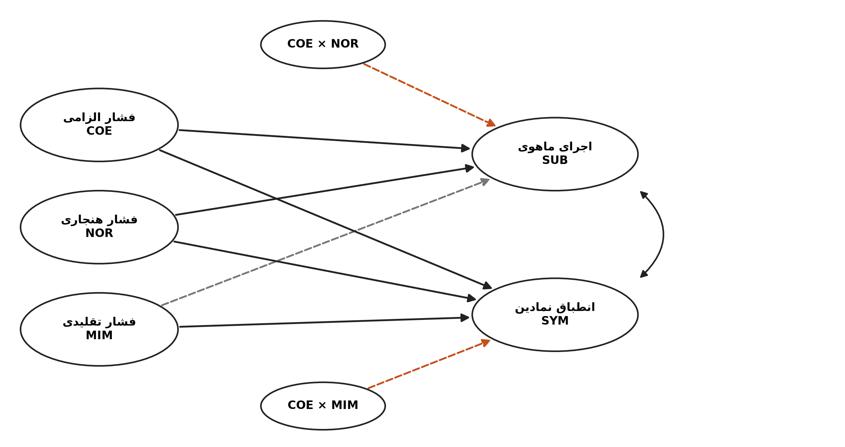
شکل ۱. مدل مفهومی پژوهش (خطوط نارنجی: اثرهای متقابل پنهان؛ خط چین خاکستری: مسیر برآوردشده بدون فرضیه؛ پیکان دوسویه: همبستگی باقی‌مانده)
روش‌شناسی پژوهش
پژوهش کاربردی و پیمایشی است. جامعه شامل مدیران مالی، ذی‌حسابان، کارشناسان بودجه و حسابداران دستگاه‌های اجرایی است و نمونه ۴۱۲ نفر دارد [شیوهٔ نمونه‌گیری، زمان گردآوری و نرخ بازگشت را بر پایهٔ اجرای واقعی تکمیل کنید]. ۳۲ درصد از وزارتخانه‌ها و سازمان‌های ملی، ۲۷ درصد از دانشگاه‌ها و مراکز بهداشتی‌درمانی، ۲۸ درصد از شهرداری‌ها و نهادهای محلی و ۱۴ درصد از ادارات کل استانی بودند. برای مقایسهٔ گروهی، نهادها به دو گروه اداری و حاکمیتی (۱۸۸ نفر: وزارتخانه‌ها و ادارات کل) و خدماتی و محلی (۲۲۴ نفر: دانشگاه‌ها و مراکز بهداشتی‌درمانی و شهرداری‌ها) تقسیم شدند. میانگین سابقهٔ کار ۱۳٫۳ سال و میانگین سن ۴۵٫۷ سال بود.
ابزار، پرسشنامهٔ ۲۱ گویه‌ای لیکرت پنج‌درجه‌ای با پنج سازه است: فشار الزامی (۴ گویه)، هنجاری (۴)، تقلیدی (۴)، اجرای ماهوی (۵) و انطباق نمادین (۴). مقیاس‌های فشار از سازه‌های نهادی دی‌ماجیو و پاول (دی‌ماجیو و پاول، ۱۹۸۳) و تئو و همکاران (تئو، وی و بنباسات^{۲۰}، ۲۰۰۳) اقتباس شده و مقیاس‌های اجرای ماهوی و انطباق نمادین محقق‌ساخته‌اند. روایی محتوایی با ضریب لاوشه (لاوشه^{۲۱}، ۱۹۷۵) [تعداد خبرگان و ضرایب CVR/CVI را درج کنید] ارزیابی شد. با ۲۱ گویه و ۷۷ پارامتر، نسبت مشاهده به پارامتر ۵٫۴ است؛ از این رو توان آزمون برازش نزدیک با شاخص RMSEA (مک‌کالوم، براون و سوگاوارا^{۲۲}، ۱۹۹۶) نیز سنجیده شد (توان بالاتر از ۰٫۹۹).
تحلیل با مدل‌سازی معادلات ساختاری مبتنی بر کوواریانس به روش حداکثر درست‌نمایی در بستهٔ semopy (ایگولکینا و مشچریاکوف^{۲۳}، ۲۰۲۰) انجام شد و هیچ گویه‌ای میانگین‌گیری یا جمع نشد. دو اثر متقابل پنهان (الزامی × هنجاری بر اجرای ماهوی؛ الزامی × تقلیدی بر انطباق نمادین) با شاخص‌های حاصل‌ضرب جفت‌شده ساخته شد (مارش، ون و هائو^{۲۴}، ۲۰۰۴) و با شاخص‌های باقی‌مانده‌مرکزشده (لیتل، بووایرد و ویدمن^{۲۵}، ۲۰۰۶) بازبینی گردید. اثرهای شرطی (شیب ساده) در سطوح ۱− و ۰ و ۱+ انحراف معیار با ۱,۰۰۰ نمونهٔ بوت‌استرپ و فاصلهٔ اطمینان صدکی (پریچر و هیز^{۲۶}، ۲۰۰۸) برآورد شد. ناوردایی اندازه‌گیری میان دو گروه با تحلیل عاملی تأییدی چندگروهی (پیکربندی، متریک، اسکالر) و بر پایهٔ تغییر CFI (کمتر از ۰٫۰۱) (چونگ و رنسولد^{۲۷}، ۲۰۰۲؛ چن^{۲۸}، ۲۰۰۷) سنجیده و سپس مسیرها با آزمون والد تفاوت ضرایب مقایسه شد. نیمرخ‌های پنهان فشار با مدل آمیختهٔ گاوسی روی نمرات عاملی رگرسیونی سه فشار (برای ۱ تا ۵ نیمرخ) و ملاک BIC و آنتروپی استخراج گردید (اسپورک و همکاران^{۲۹}، ۲۰۲۰). برازش مدل با CFI و TLI (≥ ۰٫۹۵)، RMSEA (≤ ۰٫۰۶) و SRMR (≤ ۰٫۰۸) (هو و بنتلر^{۳۰}، ۱۹۹۹) و روایی با CR و AVE (فورنل و لارکر^{۳۱}، ۱۹۸۱) و HTMT (هنسلر، رینگل و سارستدت^{۳۲}، ۲۰۱۵) سنجیده شد.
یافته‌های پژوهش
مدل اندازه‌گیری پنج‌عاملی برازش مطلوب داشت: χ² برابر ۲۳۳٫۸ با ۱۷۹ درجهٔ آزادی؛ CFI برابر ۰٫۹۸۵، TLI برابر ۰٫۹۸۳، RMSEA برابر ۰٫۰۲۷ و SRMR برابر ۰٫۰۳۴. بارهای عاملی از ۰٫۶۰ تا ۰٫۸۴، پایایی ترکیبی از ۰٫۸۳ تا ۰٫۸۶ و AVE از ۰٫۵۴ تا ۰٫۵۷ بود (جدول ۱). بیشینهٔ HTMT برابر ۰٫۵۵ و کمتر از ۰٫۸۵ بود. نخستین عامل هارمن ۲۴٫۹ درصد واریانس را تبیین کرد و افزودن عامل مشترک پنهان تغییر چشمگیری در برازش نداد (CFI برابر ۰٫۹۹۰)، پس سوگیری روش مشترک نگران‌کننده نیست.
جدول ۱. پایایی و روایی همگرا
سازه | گویه | آلفا | CR | AVE | بارها
فشار الزامی (COE) | ۴ | ۰٫۸۴ | ۰٫۸۴ | ۰٫۵۷ | ۰٫۶۵–۰٫۸۳
فشار هنجاری (NOR) | ۴ | ۰٫۸۳ | ۰٫۸۴ | ۰٫۵۶ | ۰٫۶۰–۰٫۸۳
فشار تقلیدی (MIM) | ۴ | ۰٫۸۲ | ۰٫۸۳ | ۰٫۵۴ | ۰٫۶۸–۰٫۷۹
اجرای ماهوی (SUB) | ۵ | ۰٫۸۶ | ۰٫۸۶ | ۰٫۵۵ | ۰٫۶۶–۰٫۸۱
انطباق نمادین (SYM) | ۴ | ۰٫۸۳ | ۰٫۸۳ | ۰٫۵۶ | ۰٫۶۵–۰٫۸۴

جدول ۱‑الف. همبستگی سازه‌ها (قطر: جذر AVE) و بیشینهٔ HTMT
سازه | COE | NOR | MIM | SUB | SYM
COE | ۰٫۷۶ | ⁦−۰٫۰۶⁩ | ۰٫۵۲ | ۰٫۱۹ | ۰٫۴۲
NOR | ⁦−۰٫۰۶⁩ | ۰٫۷۵ | ⁦−۰٫۲۶⁩ | ۰٫۳۵ | ⁦−۰٫۳۵⁩
MIM | ۰٫۵۲ | ⁦−۰٫۲۶⁩ | ۰٫۷۴ | ۰٫۰۵ | ۰٫۵۴
SUB | ۰٫۱۹ | ۰٫۳۵ | ۰٫۰۵ | ۰٫۷۴ | ۰٫۱۰
SYM | ۰٫۴۲ | ⁦−۰٫۳۵⁩ | ۰٫۵۴ | ۰٫۱۰ | ۰٫۷۵
بیشینهٔ HTMT میان سازه‌ها برابر ۰٫۵۵ است. جذر AVE هر سازه از همبستگی آن با سازه‌های دیگر بزرگ‌تر است.
مدل ساختاری با دو اثر متقابل برازش مطلوب داشت: χ² برابر ۴۰۵٫۱ با ۳۵۸ درجهٔ آزادی؛ CFI برابر ۰٫۹۸۹، TLI برابر ۰٫۹۸۷، RMSEA برابر ۰٫۰۱۸ و SRMR برابر ۰٫۰۳۶ (جدول ۲ و شکل ۲).
جدول ۲. برآورد مسیرهای ساختاری
نوع | مسیر | b | SE | β | p | فرضیه
اثر اصلی | فشار الزامی ← اجرای ماهوی | ۰٫۲۳ | ۰٫۰۷ | ۰٫۲۴ | <۰٫۰۰۱ | —
اثر اصلی | فشار هنجاری ← اجرای ماهوی | ۰٫۳۴ | ۰٫۰۶ | ۰٫۳۵ | <۰٫۰۰۱ | —
اثر اصلی | فشار تقلیدی ← اجرای ماهوی | ۰٫۰۹ | ۰٫۰۸ | ۰٫۰۸ | ۰٫۲۵۳ | —
اثر اصلی | فشار الزامی ← انطباق نمادین | ۰٫۲۱ | ۰٫۰۶ | ۰٫۲۳ | <۰٫۰۰۱ | —
اثر اصلی | فشار هنجاری ← انطباق نمادین | ⁦−۰٫۱۸⁩ | ۰٫۰۵ | ⁦−۰٫۱۹⁩ | <۰٫۰۰۱ | —
اثر اصلی | فشار تقلیدی ← انطباق نمادین | ۰٫۳۴ | ۰٫۰۷ | ۰٫۳۳ | <۰٫۰۰۱ | —
اثر متقابل | الزامی × هنجاری ← اجرای ماهوی | ۰٫۲۴ | ۰٫۰۸ | ۰٫۲۱ | ۰٫۰۰۴ | فرضیهٔ ۱
اثر متقابل | الزامی × تقلیدی ← انطباق نمادین | ۰٫۲۵ | ۰٫۰۷ | ۰٫۲۱ | <۰٫۰۰۱ | فرضیهٔ ۲
همبستگی باقی‌مانده | اجرای ماهوی ↔ انطباق نمادین | ۰٫۱۱ | ۰٫۰۴ | ۰٫۱۴ | ۰٫۰۰۲ | فرضیهٔ ۳

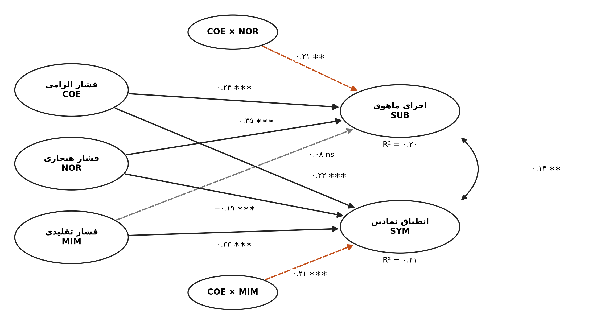
شکل ۲. مدل برآوردشده (ضرایب استاندارد؛ ∗ معنادار در سطح ۰٫۰۵، ∗∗ سطح ۰٫۰۱، ∗∗∗ سطح ۰٫۰۰۱)
اثرهای اصلی. فشار الزامی (β برابر ۰٫۲۴، p کمتر از ۰٫۰۰۱) و فشار هنجاری (β برابر ۰٫۳۵، p کمتر از ۰٫۰۰۱) اجرای ماهوی را افزایش دادند و فشار تقلیدی اثر معناداری بر آن نداشت (β برابر ۰٫۰۸، p برابر ۰٫۲۵۳). انطباق نمادین با فشار الزامی (β برابر ۰٫۲۳، p کمتر از ۰٫۰۰۱) و تقلیدی (β برابر ۰٫۳۳، p کمتر از ۰٫۰۰۱) افزایش و با فشار هنجاری (β برابر ⁦⁦−۰⁩٫۱۹⁩، p کمتر از ۰٫۰۰۱) کاهش یافت. این الگو با مبنای نظری سازگار است و زمینه را برای آزمون پیکربندی فراهم می‌کند.
فرضیهٔ ۱ و ۲. اثر متقابل الزامی × هنجاری بر اجرای ماهوی مثبت و معنادار بود (β برابر ۰٫۲۱، p برابر ۰٫۰۰۴) و اثر متقابل الزامی × تقلیدی بر انطباق نمادین نیز (β برابر ۰٫۲۱، p کمتر از ۰٫۰۰۱). هر دو فرضیه تأیید شد. اندازهٔ اثر متقابل‌ها کوچک تا متوسط (f² برابر ۰٫۰۴۵ و f² برابر ۰٫۰۵۵) است و افزودن آن‌ها ضریب تعیین اجرای ماهوی را به ۰٫۲۰ و انطباق نمادین را به ۰٫۴۱ رساند.
جدول ۳. اثرهای شرطی (شیب ساده) و فاصلهٔ اطمینان ۹۵ درصد بوت‌استرپ
اثر | سطح پایین (۱− انحراف معیار) | میانگین | سطح بالا (۱+ انحراف معیار)
الزامی ← اجرای ماهوی، در سطوح هنجاری | ⁦۰٫۰۱ [⁦−۰٫۱۹⁩, ۰٫۱۶]⁩ | ⁦۰٫۲۳ [۰٫۰۸, ۰٫۳۵]⁩ | ⁦۰٫۴۴ [۰٫۲۱, ۰٫۶۷]⁩
هنجاری ← اجرای ماهوی، در سطوح الزامی | ⁦۰٫۱۱ [⁦−۰٫۱۰⁩, ۰٫۳۳]⁩ | ⁦۰٫۳۴ [۰٫۲۲, ۰٫۴۷]⁩ | ⁦۰٫۵۷ [۰٫۳۹, ۰٫۷۹]⁩
الزامی ← انطباق نمادین، در سطوح تقلیدی | ⁦۰٫۰۰ [⁦−۰٫۲۰⁩, ۰٫۱۸]⁩ | ⁦۰٫۲۱ [۰٫۱۰, ۰٫۳۳]⁩ | ⁦۰٫۴۳ [۰٫۲۴, ۰٫۶۱]⁩
تقلیدی ← انطباق نمادین، در سطوح الزامی | ⁦۰٫۱۱ [⁦−۰٫۱۳⁩, ۰٫۳۴]⁩ | ⁦۰٫۳۴ [۰٫۲۰, ۰٫۵۱]⁩ | ⁦۰٫۵۸ [۰٫۴۰, ۰٫۸۰]⁩

شکل ۳ و جدول ۳ الگوی «شرطی‌بودن» را نشان می‌دهند. در سطح پایین فشار هنجاری، اثر فشار الزامی بر اجرای ماهوی از صفر متمایز نبود (⁦۰٫۰۱ [⁦−۰٫۱۹⁩, ۰٫۱۶]⁩) اما در سطح میانگین (⁦۰٫۲۳ [۰٫۰۸, ۰٫۳۵]⁩) و بالا (⁦۰٫۴۴ [۰٫۲۱, ۰٫۶۷]⁩) مثبت و فزاینده بود؛ یعنی الزام بدون هنجار حرفه‌ای به ماهیت نمی‌انجامد. به همین ترتیب، در سطح پایین فشار تقلیدی، الزام اثری بر انطباق نمادین نداشت (⁦۰٫۰۰ [⁦−۰٫۲۰⁩, ۰٫۱۸]⁩) و در سطح بالا اثر آن قوی بود (⁦۰٫۴۳ [۰٫۲۴, ۰٫۶۱]⁩)؛ یعنی الزام تنها در حضور الگوی آماده به آیین تبدیل می‌شود. نگاه از سوی دیگر نیز همین را می‌گوید: اثر هنجار بر اجرای ماهوی در سطح بالای الزام (⁦۰٫۵۷ [۰٫۳۹, ۰٫۷۹]⁩) بسیار بیشتر از سطح پایین است (⁦۰٫۱۱ [⁦−۰٫۱۰⁩, ۰٫۳۳]⁩).
از نظر کاربردی، اندازهٔ شرطی‌بودن چشمگیر است: در یک انحراف معیار بالاتر از میانگین هنجار، هر واحد افزایش الزام تقریباً ۰٫۴۴ واحد اجرای ماهوی می‌افزاید، یعنی نزدیک به دو برابر اثر میانگین (۰٫۲۳) و در یک انحراف معیار پایین‌تر، اثر عملاً صفر است. همین الگو برای مسیر نمادین برقرار است: اثر الزام بر انطباق نمادین از حدود ۰٫۰۰ در سطح پایین تقلید به ۰٫۴۳ در سطح بالای آن می‌رسد. نتیجه آن است که «الزام یکسان» در دو دستگاه با پیکربندی متفاوت می‌تواند نتایج کاملاً متفاوت بیافریند.
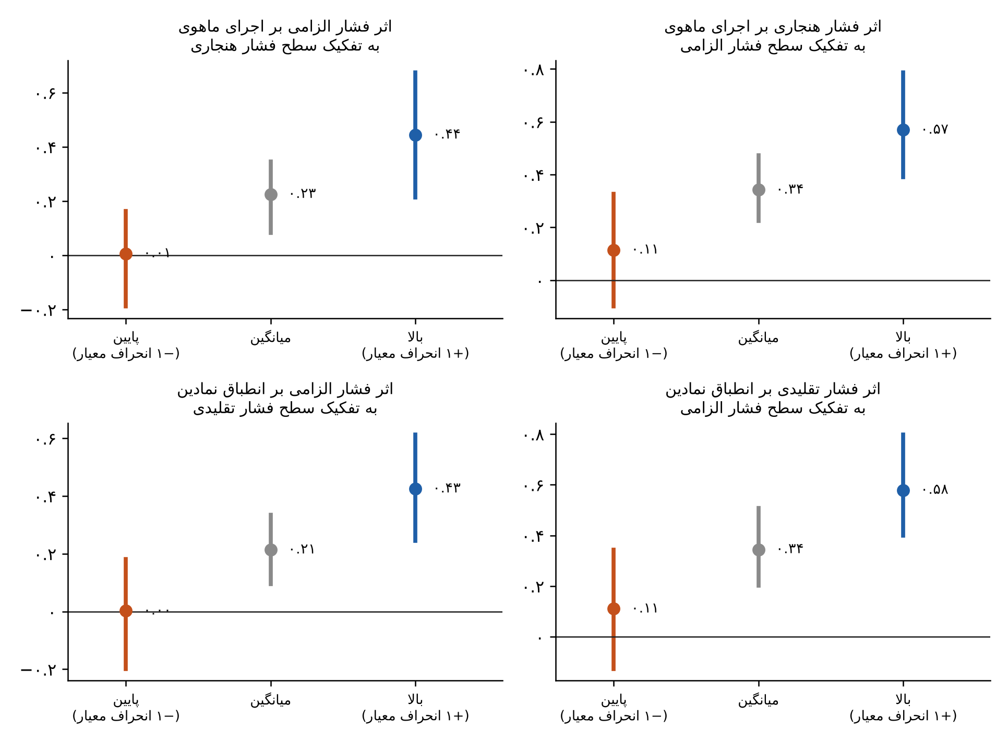
شکل ۳. اثرهای شرطی فشارها در سه سطح فشار تعدیل‌گر (نقطه: برآورد؛ خط: فاصلهٔ اطمینان ۹۵ درصد بوت‌استرپ)
فرضیهٔ ۳. پس از کنترل فشارها و اثرهای متقابل، همبستگی باقی‌مانده اجرای ماهوی و انطباق نمادین مثبت و معنادار بود (r برابر ۰٫۱۴، p برابر ۰٫۰۰۲). یعنی دو چهره «یا این یا آن» نیستند، بلکه در یک دستگاه کنار هم می‌مانند؛ فرضیهٔ ۳ تأیید شد. حذف این همبستگی برازش را کاهش داد (مدل M۵ در جدول ۴).
جدول ۴. مقایسهٔ مدل پیشنهادی با مدل‌های رقیب
مدل | ساختار | χ² | df | CFI | RMSEA | AIC
M۱ | مدل پیشنهادی | ۴۰۵٫۱ | ۳۵۸ | ۰٫۹۸۹ | ۰٫۰۱۸ | ۱۵۲
M۲ | بدون اثر متقابل | ۴۲۶٫۲ | ۳۶۰ | ۰٫۹۸۴ | ۰٫۰۲۱ | ۱۴۸
M۳ | فقط الزامی × هنجاری | ۴۱۷٫۵ | ۳۵۹ | ۰٫۹۸۶ | ۰٫۰۲۰ | ۱۵۰
M۴ | فقط الزامی × تقلیدی | ۴۱۴٫۱ | ۳۵۹ | ۰٫۹۸۷ | ۰٫۰۱۹ | ۱۵۰
M۵ | بدون همبستگی باقی‌مانده | ۴۱۵٫۳ | ۳۵۹ | ۰٫۹۸۶ | ۰٫۰۲۰ | ۱۵۰

مدل پیشنهادی از مدل بدون اثر متقابل (M۲؛ Δχ² برابر ۲۱٫۱ با ۲ درجهٔ آزادی، p < ۰٫۰۰۱)، مدل‌های دارای تنها یکی از دو اثر متقابل (M۳ و M۴؛ Δχ² برابر ۱۲٫۴ و ۸٫۹) و مدل بدون همبستگی باقی‌مانده (M۵؛ Δχ² برابر ۱۰٫۲) برازش بهتری داشت.
جدول ۵. ناوردایی اندازه‌گیری میان نهادهای اداری و خدماتی
مدل | χ² | df | CFI | RMSEA | SRMR | ΔCFI
پیکربندی | ۴۲۱٫۲ | ۳۵۸ | ۰٫۹۸۳ | ۰٫۰۲۹ | ۰٫۰۴۷ | —
متریک | ۴۳۸٫۸ | ۳۷۴ | ۰٫۹۸۲ | ۰٫۰۲۹ | ۰٫۰۵۱ | ⁦−۰٫۰۰۰⁩
اسکالر | ۴۵۳٫۲ | ۳۹۰ | ۰٫۹۸۳ | ۰٫۰۲۸ | ۰٫۰۵۲ | ۰٫۰۰۰

ناوردایی پیکربندی، متریک و اسکالر برقرار بود (ΔCFI برابر ۰٫۰۰۰ برای گذار به اسکالر؛ هیچ گویه‌ای رها نشد)، پس مقایسهٔ میانگین‌ها و مسیرها معنادار است. نهادهای خدماتی و محلی در فشار الزامی (d برابر ⁦⁦−۰⁩٫۳۶⁩)، فشار تقلیدی (d برابر ⁦⁦−۰⁩٫۳۱⁩) و انطباق نمادین (d برابر ⁦⁦−۰⁩٫۳۲⁩) پایین‌تر و در فشار هنجاری بالاتر (d برابر ۰٫۲۵) بودند و در اجرای ماهوی تفاوتی نداشتند (d برابر ⁦⁦−۰⁩٫۰۲⁩).
جدول ۶. مقایسهٔ مسیرها (ضرایب استاندارد) میان نهادهای اداری و حاکمیتی و نهادهای خدماتی و محلی
مسیر | اداری و حاکمیتی | خدماتی و محلی | Δz | p
هنجاری ← اجرای ماهوی (فرضیهٔ ۴) | ۰٫۲۰ | ۰٫۵۰ | ۲٫۸۹ | ۰٫۰۰۴
الزامی ← اجرای ماهوی | ۰٫۳۶ | ۰٫۰۴ | ⁦−۲٫۱۸⁩ | ۰٫۰۲۹
تقلیدی ← اجرای ماهوی | ⁦−۰٫۰۲⁩ | ۰٫۰۸ | ۰٫۸۳ | ۰٫۴۰۹
الزامی ← انطباق نمادین | ۰٫۲۴ | ۰٫۱۸ | ⁦−۰٫۳۳⁩ | ۰٫۷۴۳
هنجاری ← انطباق نمادین | ⁦−۰٫۲۴⁩ | ⁦−۰٫۲۴⁩ | ⁦−۰٫۱۱⁩ | ۰٫۹۰۹
تقلیدی ← انطباق نمادین | ۰٫۳۷ | ۰٫۳۵ | ۰٫۳۲ | ۰٫۷۵۲

فرضیهٔ ۴. اثر فشار هنجاری بر اجرای ماهوی در نهادهای خدماتی و محلی (۰٫۵۰) قوی‌تر از نهادهای اداری و حاکمیتی (۰٫۲۰) بود (Δz برابر ۲٫۸۹، p برابر ۰٫۰۰۴) و فرضیه تأیید شد. در بررسی اکتشافی، اثر فشار الزامی بر اجرای ماهوی در نهادهای خدماتی و محلی ضعیف‌تر بود (Δz برابر ⁦⁦−۲⁩٫۱۸⁩، p برابر ۰٫۰۲۹) و تفاوت سایر مسیرها معنادار نبود (شکل ۴). تعبیر: در نهادهایی که هویت حرفه‌ای قوی است، هنجار جانشین الزام می‌شود؛ در نهادهای اداری، الزام همچنان محرک اصلی اجراست.
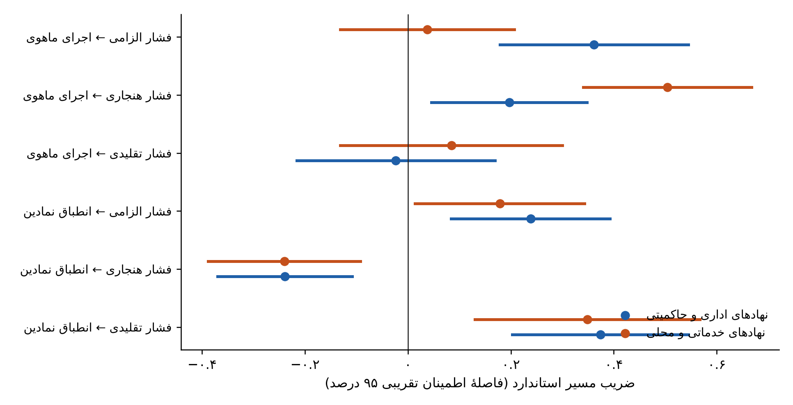
شکل ۴. ضرایب مسیر استاندارد به تفکیک نوع نهاد (فاصلهٔ اطمینان تقریبی ۹۵ درصد)
فرضیهٔ ۵. مدل آمیختهٔ گاوسی با ۱ تا ۵ نیمرخ برازش شد؛ BIC در حالت ۲ نیمرخ کمینه بود (k برابر ۱: ۳۳۳۳، k برابر ۲: ۳۲۷۵، k برابر ۳: ۳۳۰۴، k برابر ۴: ۳۳۳۳، k برابر ۵: ۳۳۷۷) و آنتروپی ۰٫۸۵ جداسازی مطلوب نیمرخ‌ها را نشان داد. نیمرخ الزامی‑تقلیدی (۳۲ درصد دستگاه‌ها) فشار الزامی (۱٫۰۵) و تقلیدی (۱٫۰۰) بالا و فشار هنجاری (⁦−۰٫۶۸⁩) پایین دارد و نیمرخ هنجارمحور (۶۸ درصد) فشار هنجاری بالاتر از میانگین و الزام و تقلید پایین دارد (شکل ۵). دو نیمرخ در انطباق نمادین تفاوت بسیار بزرگی داشتند (F برابر ۱۹۱٫۵، p کمتر از ۰٫۰۰۱؛ میانگین ۰٫۸۲ در برابر ⁦−۰٫۳۹⁩) و در اجرای ماهوی تفاوت معناداری نداشتند (F برابر ۱٫۰، p برابر ۰٫۳۰۶). سهم نیمرخ الزامی‑تقلیدی در نهادهای اداری بیشتر بود (χ²(۱) برابر ۱۸٫۵، p کمتر از ۰٫۰۰۱). فرضیهٔ ۵ تأیید شد.
جدول ۷. نیمرخ‌های پنهان فشار (میانگین نمرهٔ عاملی استاندارد)
نیمرخ | تعداد | درصد | الزامی | هنجاری | تقلیدی | ماهوی | نمادین
نیمرخ الف (الزامی‑تقلیدی) | ۱۳۲ | ۳۲ | ۱٫۰۵ | ⁦−۰٫۶۸⁩ | ۱٫۰۰ | ⁦−۰٫۰۷⁩ | ۰٫۸۲
نیمرخ ب (هنجارمحور) | ۲۸۰ | ۶۸ | ⁦−۰٫۵۰⁩ | ۰٫۳۲ | ⁦−۰٫۴۷⁩ | ۰٫۰۳ | ⁦−۰٫۳۹⁩

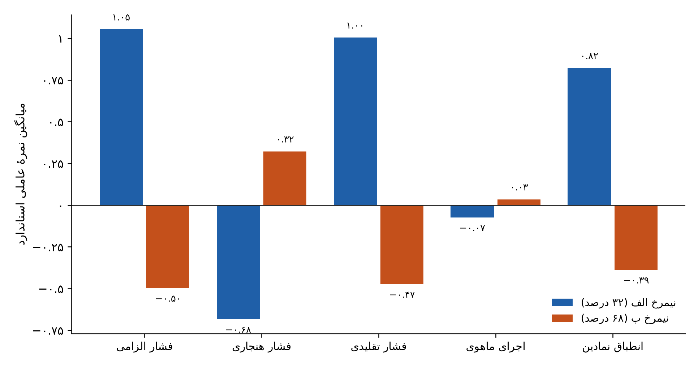
شکل ۵. میانگین نمرهٔ عاملی استاندارد متغیرها در نیمرخ‌های پنهان
جدول ۸. استواری ضرایب استاندارد (DWLS بدون اثر متقابل)
مسیر | مبنا | DWLS | باقی‌مانده‌مرکزشده | بازمشخص‌شده | حذف ۵ درصد
الزامی ← ماهوی | ۰٫۲۴ | ۰٫۲۰ | ۰٫۱۸ | ۰٫۲۳ | ۰٫۱۹
هنجاری ← ماهوی | ۰٫۳۵ | ۰٫۳۷ | ۰٫۳۷ | ۰٫۳۶ | ۰٫۳۸
الزامی ← نمادین | ۰٫۲۳ | ۰٫۲۱ | ۰٫۲۲ | ۰٫۲۳ | ۰٫۲۳
هنجاری ← نمادین | ⁦−۰٫۱۹⁩ | ⁦−۰٫۲۵⁩ | ⁦−۰٫۲۴⁩ | ⁦−۰٫۱۹⁩ | ⁦−۰٫۲۲⁩
تقلیدی ← نمادین | ۰٫۳۳ | ۰٫۳۷ | ۰٫۳۶ | ۰٫۳۳ | ۰٫۳۴
الزامی × هنجاری ← ماهوی | ۰٫۲۱ | — | ۰٫۲۱ | ۰٫۲۱ | ۰٫۱۷
الزامی × تقلیدی ← نمادین | ۰٫۲۱ | — | ۰٫۲۰ | ۰٫۲۱ | ۰٫۱۶

نتایج در برآورد DWLS، شاخص‌های باقی‌مانده‌مرکزشده (CFI برابر ۱٫۰۱۰)، مدل بازمشخص‌شده با چهار همبستگی خطای درون‌سازه‌ای (CFI برابر ۰٫۹۹۶) و پس از حذف ۲۱ مشاهدهٔ دورافتاده از نظر جهت و اندازه پایدار ماند (جدول ۸).
بحث
چرا الزام به هنجار نیاز دارد؟ الزام تنها می‌گوید «چه باید کرد» و رفتار را قابل‌مشاهده می‌کند؛ این‌که اجرا چه معنایی دارد و با چه کیفیتی انجام شود، از معناسازی حرفه‌ای می‌آید. هنگامی که هنجار حرفه‌ای قوی است، مدیران مالی و ذی‌حسابان الزام را فرصتی برای اعمال استاندارد حرفه‌ای می‌بینند و آن را به تصمیم‌های بودجه‌ای وارد می‌کنند؛ هنگامی که هنجار ضعیف است، الزام به «انجام تکلیف» تقلیل می‌یابد و هیچ اثری بر ماهیت ندارد. به همین دلیل اثر الزام در سطح پایین هنجار صفر بود، نه ضعیف.
چرا تقلید الزام را به آیین تبدیل می‌کند؟ تقلید راه ارزان پاسخ‌دادن به الزام است: وقتی قالب آماده و نمونهٔ دستگاه همتا وجود دارد، دستگاه می‌تواند بدون فهم و بدون تغییر در تصمیم‌ها، الزام را برآورده کند. اثر الزام بر انطباق نمادین تنها در حضور تقلید معنادار بود؛ یعنی الزام به‌تنهایی آیین نمی‌آفریند، بلکه الزامِ همراه با قالب آماده آیین می‌آفریند. این یافته به سیاست‌گذار هشدار می‌دهد که توزیع قالب‌های یکسان و آماده را بدون هم‌زمانی با آموزش و بومی‌سازی ایمن نداند.
هم‌زیستی ظاهر و ماهیت. همبستگی مثبت باقی‌مانده نشان می‌دهد دستگاه‌هایی که اصلاحات را جدی‌تر می‌گیرند، گزارش‌دهی رسمی را نیز بیشتر انجام می‌دهند. بنابراین سنجش «ظاهر» به‌تنهایی نمی‌تواند شاخص «ماهیت» باشد و باید هر دو جداگانه پایش شوند. این هم‌زیستی با دیدگاه سازمان‌های چندمنطقی {C('greenwood۲۰۱۱')} سازگار است که در آن سازمان‌ها ممکن است هم‌زمان به منطق‌های متفاوت پاسخ دهند.
ناهمگنی میان انواع دستگاه. در نهادهای خدماتی و محلی که حرفه‌ها و شبکه‌های حرفه‌ای قوی‌تری دارند، هنجار بیشتر به ماهیت ترجمه می‌شود، و در نهادهای اداری و حاکمیتی که ساختار سلسله‌مراتبی غالب است، الزام نقش اصلی دارد. این تمایز نشان می‌دهد یک سیاست یکسان برای همهٔ دستگاه‌ها بهینه نیست؛ طراحی سیاست باید با پیکربندی دستگاه متناسب شود.
نتیجه‌گیری و پیشنهادها
این پژوهش نشان داد اثر فشارهای نهادی بر پاسخ دستگاه‌ها «جمع‌پذیر» نیست. نخست، الزام به‌تنهایی نه به ماهیت می‌انجامد و نه به ظاهر؛ معنای آن را سایر فشارها تعیین می‌کنند: با هنجار حرفه‌ای، الزام به اجرای ماهوی می‌رسد (فرضیهٔ ۱) و با الگوی آماده، به انطباق نمادین (فرضیهٔ ۲). این یافته گسترش‌دهندهٔ استدلال میزروچی و فاین (میزروچی و فاین، ۱۹۹۹) و گرینوود و همکاران (گرینوود و همکاران، ۲۰۱۱) دربارهٔ درهم‌تنیدگی فشارها و تمایز کوستووا و راث (کوستووا و راث، ۲۰۰۲) میان پذیرش تشریفاتی و درونی‌سازی است. دوم، اجرای ماهوی و انطباق نمادین با هم زندگی می‌کنند (فرضیهٔ ۳)؛ یعنی کاهش آیین‌گرایی لزوماً به‌معنای افزایش ماهیت نیست و برای هر دو باید هدف جداگانه تعریف کرد. سوم، رابطهٔ هنجار با ماهیت در نهادهای خدماتی و محلی قوی‌تر است (فرضیهٔ ۴)، که هویت حرفه‌ای را به‌عنوان جانشین الزام نشان می‌دهد. چهارم، دستگاه‌ها در دو نیمرخ فشار قرار می‌گیرند که در «ظاهر» تفاوت بزرگ و در «ماهیت» تفاوت چشمگیری ندارند (فرضیهٔ ۵): دستگاه‌های الزامی‑تقلیدی بسیار بیشتر انطباق نمادین نشان می‌دهند، اما میزان اجرای ماهوی آن‌ها از دستگاه‌های هنجارمحور کمتر نیست؛ یعنی هزینهٔ فشار الزامی‑تقلیدی بیشتر در «افزودن ظاهر» است تا «کاستن از ماهیت»، و این با یافتهٔ هم‌زیستی سازگار است.
از نظر نظری، پژوهش با گذار از اثرهای اصلی به پیکربندی، نشان می‌دهد «شدت فشار» مفهوم ناکافی است و باید «ترکیب فشار» را مدل کرد. از نظر روش، ترکیب اثر متقابل پنهان، ناوردایی چندگروهی و نیمرخ پنهان در یک چارچوب، استنباطی فراتر از رگرسیون‌های ساده با نمرات جمع‌شده فراهم می‌کند. پیشنهادهای سیاستی: (۱) هر جا الزام قانونی وضع می‌شود، هم‌زمان زیرساخت هنجاری (آموزش حرفه‌ای، گواهی، شبکهٔ هم‌آموزی) فراهم شود؛ (۲) از ارائهٔ قالب‌های آماده و یکسان بدون راهنمای بومی‌سازی پرهیز شود، زیرا همراه با الزام ظاهر‌سازی را آسان می‌کند؛ (۳) برای نهادهای خدماتی و محلی بر هنجارها و جوامع حرفه‌ای و برای نهادهای اداری بر الزام همراه با نظارت کاربردی تأکید شود؛ (۴) دستگاه‌های الزامی‑تقلیدی هدف نظارت مبتنی بر «استفاده» از گزارش‌ها قرار گیرند؛ (۵) شاخص‌های ظاهر و ماهیت جداگانه پایش شوند.
جدول ۹. راهنمای سیاستی بر پایهٔ نیمرخ و نوع نهاد
گروه | هدف | ابزار پیشنهادی | نشانگر پایش
الزامی‑تقلیدی | کاهش انطباق نمادین بدون کاستن از اجرا | نظارت مبتنی بر استفاده از گزارش در تصمیم؛ راهنمای بومی‌سازی قالب‌ها؛ بازنگری شاخص‌های سهل‌الوصول | نسبت گزارش‌های مورداستفاده در تخصیص به گزارش‌های ارسالی
هنجارمحور | تثبیت و گسترش اجرای ماهوی | جوامع هم‌آموزی، گواهی حرفه‌ای، الگوسازی توسط مدیران مالی پیشرو | کیفیت به‌کارگیری بهای تمام‌شده و اطلاعات تعهدی در بودجه
دستگاه‌های اداری و حاکمیتی | تبدیل الزام به ماهیت | ترکیب بخشنامه با آموزش حرفه‌ای هم‌زمان؛ شاخص‌های ماهیت در ارزیابی عملکرد | تغییر اثر الزام در سطوح مختلف هنجار
نهادهای خدماتی و محلی | بهره‌گیری از هویت حرفه‌ای | تقویت شبکه‌های حرفه‌ای و دانشگاهی؛ کاهش اتکا به قالب‌های آمادهٔ بیرونی | سهم تصمیم‌های بودجه‌ای مبتنی بر اطلاعات تعهدی

دلالت‌های نظری. نخست، یافته‌ها نشان می‌دهد «فشار نهادی» را نمی‌توان یک شدت واحد دانست؛ ساختار ترکیب (کدام فشار در کنار کدام) پیش‌بینی‌کننده‌تر است. دوم، تمایز اجرای ماهوی و انطباق نمادین به‌عنوان دو سازهٔ هم‌زیست، مفهوم «جدایی» را از یک پیوستار یک‌بعدی (ماهیت ‑ ظاهر) به دو بعد مستقل گسترش می‌دهد؛ یک دستگاه می‌تواند هر دو را هم‌زمان داشته باشد. سوم، اثر متقابل پنهان در مدل کاملاً پنهان خطای اندازه‌گیری را مهار می‌کند و از این رو برآوردها محافظه‌کارانه‌تر از رگرسیون با نمرات جمع‌شده‌اند. چهارم، مقایسهٔ گروهی پس از اثبات ناوردایی نشان می‌دهد تفاوت مسیرها به تفاوت اندازه‌گیری نسبت داده نمی‌شود.
هشدار تفسیری. مدل‌ها همبستگی‌های شرطی را نشان می‌دهند و استنباط علّی نیازمند طرح‌های آزمایشی یا طولی است. هم‌چنین چون هر دو پاسخ با گزارش مدیران سنجیده شده، ممکن است مدیران پاسخ نمادین را کمتر از واقع اعلام کنند؛ با این حال ثبات نتایج در بررسی سوگیری روش مشترک و همبستگی مثبت باقی‌مانده دو پاسخ این نگرانی را کاهش می‌دهد.
محدودیت‌ها: طرح مقطعی و خوداظهاری، مقیاس‌های تازه‌ساخته، گروه‌بندی دوگانهٔ نهادها و تعداد کم نیمرخ‌ها. پیشنهاد می‌شود پژوهش‌های آینده از داده‌های چندمنبعی و عینی، طرح‌های طولی و آزمایش‌های میدانی (برای نمونه تغییر دادن هم‌زمان الزام و آموزش) استفاده کنند، اثر متقابل سه‌گانهٔ فشارها و نقش رهبری و ظرفیت سازمانی را بیازمایند و مقایسهٔ میان‌کشوری انجام دهند.
منابع
احمدی، غلامرضا؛ ناظمی، امین و نمازی، نویدرضا (۱۴۰۲). شناسایی سازه‌های اثرگذار بر میزان اجرای بودجه‌ریزی مبتنی بر عملکرد با تأکید بر نظریهٔ شبکهٔ کنشگران. پیشرفت‌های حسابداری، ۱۴(۲)، ۱-۳۷.
ناروئی، عبدالرحمان؛ مؤمنی، علیرضا و گرد، عزیز (۱۳۹۹). تدوین و ارزیابی مدل مطلوب نظام حسابداری تعهدی در بخش عمومی (مطالعهٔ موردی: مدیران و ذی‌حسابان دستگاه‌های اجرایی). حسابداری دولتی، ۶(۲)، ۴۷-۶۰.
نورانی، حسین و اخلاقی یزدی‌نژاد، اسماعیل (۱۴۰۲). ارائهٔ الگوی رفع چالش‌ها و تنگناهای استانداردهای حسابداری بخش عمومی با استفاده از نظریهٔ داده‌بنیاد. حسابداری دولتی، ۹(۱۸)، ۱۵۱-۱۶۸.
پورغفار، جواد؛ محمدزاده سالطه، حیدر؛ زینالی، مهدی و مهرانی، ساسان (۱۴۰۱). الگوی بودجه‌ریزی بر مبنای عملکرد با رویکرد گزارشگری مالی بهنگام در بخش عمومی ایران. حسابداری دولتی، ۸(۲)، ۲۱-۳۶.
Brignall, S., & Modell, S. (2000). An institutional perspective on performance measurement and management in the “new public sector”. //Management Accounting Research, 11//(3), 281–306. https://doi.org/10.1006/mare.2000.0136
Bromley, P., & Powell, W. W. (2012). From smoke and mirrors to walking the talk: Decoupling in the contemporary world. //Academy of Management Annals, 6//(1), 483–530. https://doi.org/10.5465/19416520.2012.684462
Chen, F. F. (2007). Sensitivity of goodness of fit indexes to lack of measurement invariance. //Structural Equation Modeling, 14//(3), 464–504. https://doi.org/10.1080/10705510701301834
Cheung, G. W., & Rensvold, R. B. (2002). Evaluating goodness-of-fit indexes for testing measurement invariance. //Structural Equation Modeling, 9//(2), 233–255. https://doi.org/10.1207/S15328007SEM0902_5
Christiaens, J., Reyniers, B., & Rollé, C. (2010). Impact of IPSAS on reforming governmental financial information systems: A comparative study. //International Review of Administrative Sciences, 76//(3), 537–554. https://doi.org/10.1177/0020852310372450
Christiaens, J., Vanhee, C., Manes-Rossi, F., Aversano, N., & Van Cauwenberge, P. (2015). The effect of IPSAS on reforming governmental financial reporting: An international comparison. //International Review of Administrative Sciences, 81//(1), 158–177. https://doi.org/10.1177/0020852314546580
DiMaggio, P. J., & Powell, W. W. (1983). The iron cage revisited: Institutional isomorphism and collective rationality in organizational fields. //American Sociological Review, 48//(2), 147–160. https://doi.org/10.2307/2095101
Fornell, C., & Larcker, D. F. (1981). Evaluating structural equation models with unobservable variables and measurement error. //Journal of Marketing Research, 18//(1), 39–50. https://doi.org/10.1177/002224378101800104
Greenwood, R., Raynard, M., Kodeih, F., Micelotta, E. R., & Lounsbury, M. (2011). Institutional complexity and organizational responses. //Academy of Management Annals, 5//(1), 317–371. https://doi.org/10.1080/19416520.2011.590299
Hayes, A. F. (2015). An index and test of linear moderated mediation. //Multivariate Behavioral Research, 50//(1), 1–22. https://doi.org/10.1080/00273171.2014.962683
Henseler, J., Ringle, C. M., & Sarstedt, M. (2015). A new criterion for assessing discriminant validity in variance-based structural equation modeling. //Journal of the Academy of Marketing Science, 43//(1), 115–135. https://doi.org/10.1007/s11747-014-0403-8
Hu, L., & Bentler, P. M. (1999). Cutoff criteria for fit indexes in covariance structure analysis: Conventional criteria versus new alternatives. //Structural Equation Modeling, 6//(1), 1–55. https://doi.org/10.1080/10705519909540118
Igolkina, A. A., & Meshcheryakov, G. (2020). semopy: A Python package for structural equation modeling. //Structural Equation Modeling, 27//(6), 952–963. https://doi.org/10.1080/10705511.2019.1704289
Kostova, T., & Roth, K. (2002). Adoption of an organizational practice by subsidiaries of multinational corporations: Institutional and relational effects. //Academy of Management Journal, 45//(1), 215–233. https://doi.org/10.5465/3069293
Lawshe, C. H. (1975). A quantitative approach to content validity. //Personnel Psychology, 28//(4), 563–575. https://doi.org/10.1111/j.1744-6570.1975.tb01393.x
Little, T. D., Bovaird, J. A., & Widaman, K. F. (2006). On the merits of orthogonalizing powered and product terms: Implications for modeling interactions among latent variables. //Structural Equation Modeling, 13//(4), 497–519. https://doi.org/10.1207/s15328007sem1304_1
MacCallum, R. C., Browne, M. W., & Sugawara, H. M. (1996). Power analysis and determination of sample size for covariance structure modeling. //Psychological Methods, 1//(2), 130–149. https://doi.org/10.1037/1082-989X.1.2.130
Marsh, H. W., Wen, Z., & Hau, K.-T. (2004). Structural equation models of latent interactions: Evaluation of alternative estimation strategies and indicator construction. //Psychological Methods, 9//(3), 275–300. https://doi.org/10.1037/1082-989X.9.3.275
Meyer, J. W., & Rowan, B. (1977). Institutionalized organizations: Formal structure as myth and ceremony. //American Journal of Sociology, 83//(2), 340–363. https://doi.org/10.1086/226550
Mizruchi, M. S., & Fein, L. C. (1999). The social construction of organizational knowledge: A study of the uses of coercive, mimetic, and normative isomorphism. //Administrative Science Quarterly, 44//(4), 653–683. https://doi.org/10.2307/2667051
Modell, S. (2009). Institutional research on performance measurement and management in the public sector accounting literature: A review and assessment. //Financial Accountability & Management, 25//(3), 277–303. https://doi.org/10.1111/j.1468-0408.2009.00478.x
Moore, M. H. (1995). //Creating public value: Strategic management in government//. Cambridge, MA: Harvard University Press.
Moynihan, D. P. (2008). //The dynamics of performance management: Constructing information and reform//. Washington, DC: Georgetown University Press.
Moynihan, D. P., & Pandey, S. K. (2010). The big question for performance management: Why do managers use performance information? //Journal of Public Administration Research and Theory, 20//(4), 849–866. https://doi.org/10.1093/jopart/muq004
Oliver, C. (1991). Strategic responses to institutional processes. //Academy of Management Review, 16//(1), 145–179. https://doi.org/10.5465/amr.1991.4279002
Pina, V., Torres, L., & Yetano, A. (2009). Accrual accounting in EU local governments: One method, several approaches. //European Accounting Review, 18//(4), 765–807. https://doi.org/10.1080/09638180902863792
Pollitt, C., & Bouckaert, G. (2017). //Public management reform: A comparative analysis – into the age of austerity// (4th ed.). Oxford, UK: Oxford University Press.
Preacher, K. J., & Hayes, A. F. (2008). Asymptotic and resampling strategies for assessing and comparing indirect effects in multiple mediator models. //Behavior Research Methods, 40//(3), 879–891. https://doi.org/10.3758/BRM.40.3.879
Scott, W. R. (2014). //Institutions and organizations: Ideas, interests, and identities// (4th ed.). Thousand Oaks, CA: Sage.
Spurk, D., Hirschi, A., Wang, M., Valero, D., & Kauffeld, S. (2020). Latent profile analysis: A review and “how to” guide of its application within vocational behavior research. //Journal of Vocational Behavior, 120//, 103445. https://doi.org/10.1016/j.jvb.2020.103445
Teo, H. H., Wei, K. K., & Benbasat, I. (2003). Predicting intention to adopt interorganizational linkages: An institutional perspective. //MIS Quarterly, 27//(1), 19–49. https://doi.org/10.2307/30036518

^{۱} Pollitt & Bouckaert
^{۲} Christiaens et al.
^{۳} Meyer & Rowan
^{۴} Brignall & Modell
^{۵} Ahmadi, Nazemi, & Namazi
^{۶} Nourani & Akhlaghi Yazdinejad
^{۷} DiMaggio & Powell
^{۸} Mizruchi & Fein
^{۹} Greenwood et al.
^{۱۰} Scott
^{۱۱} Oliver
^{۱۲} Kostova & Roth
^{۱۳} Bromley & Powell
^{۱۴} Modell
^{۱۵} Naroui, Momeni, & Gerd
^{۱۶} Pourghaffar et al.
^{۱۷} Pina, Torres, & Yetano
^{۱۸} Christiaens, Reyniers, & Rollé
^{۱۹} Moynihan & Pandey
^{۲۰} Teo, Wei, & Benbasat
^{۲۱} Lawshe
^{۲۲} MacCallum, Browne, & Sugawara
^{۲۳} Igolkina & Meshcheryakov
^{۲۴} Marsh, Wen, & Hau
^{۲۵} Little, Bovaird, & Widaman
^{۲۶} Preacher & Hayes
^{۲۷} Cheung & Rensvold
^{۲۸} Chen
^{۲۹} Spurk et al.
^{۳۰} Hu & Bentler
^{۳۱} Fornell & Larcker
^{۳۲} Henseler, Ringle, & Sarstedt

